**PERENCANAAN PUSAT FOTOGRAFI DENGAN PENERAPAN TEMATIK GENRE DI KOTA SAMARINDA**

**Siti Melinda1, Wardhana2, Ahmad Riza3**

*1 Mahasiswa Program Studi Arsitektur, Fakultas Teknik, Universitas 17 Agustus 1945 Samarinda*

*2 Dosen Prodi Arsitektur, Fakultas Teknik, Universitas 17 Agustus 1945 Samarinda*

*3 Dosen Prodi Arsitektur, Fakultas Teknik, Universitas 17 Agustus 1945 Samarinda*

*Alamat Email penulis: [ellinmellinda1905@gmail.com](mailto:ellinmellinda1905@gmail.com);* *wardhana@untag-smd.ac.id; achmadriza28.ar@gmail.com*

# ABSTRAK

Meningkatnya Fotografi jumlah peminat fotografi serta tumbuhnya komunitas-komunitas, dan media fotografi yang digunakan sebagai sarana penunjang ataupun alat untuk berbagai kegiatan seperti, media massa, perdagangan, kedokteran, pendidikan, ilmu pengetahuan, hukum, dokumentasi, hiburan, seni budaya, bahkan arsitektur, dan masih banyak kegiatan lainnya. Tujuan penelitan dari perencanaan pusat fotografi di kota samarinda, yaitu sebagai fasilitas yang bisa menampung berbagai kegiatan yang berkaitan dengan fotografi, kegiatan dilakukan untuk memberikan suatu pengenalan, pengetahuan, dan hiburan mengenai fotografi bagi masyarakat luas.

Bentuk Pusat Fotografi di Kota Samarinda ini mengambil konsep Tematik Genre menjadikan pusat fotografi ini menjadi bangunan yang memiliki konsep yang bertema pada masing-masing bangunannya, mengambil konsep-konsep kebutuhan ruang dari penekanan tematik genre itu sendiri sehingga mampu menghasilkan bangunan dan ruang-ruang yang dapat menggambarkan arti dari sebuah genre fotografi di kota samarinda.

Kata kunci : Pusat Fotografi, Samarinda, Tematik, Genre

ABSTRACT

The increasing number of photography enthusiasts as well as the growth of communities, and photographic media used as supporting facilities or tools for various activities such as mass media, trade, medicine, education, science, law, documentation, entertainment, arts and culture, even architecture, and many other activities. The research objective of planning a photography center in the city of Samarinda, namely as a facility that can accommodate various activities related to photography, the activity is carried out to provide an introduction, knowledge, and entertainment about photography for the wider community.

The form of the Photography Center in Samarinda City takes the Thematic Genre concept, making this photography center a building that has a themed concept in each of its buildings, taking the concepts of space needs from the thematic emphasis of the genre itself so as to produce buildings and spaces that can describe the meaning of a genre of photography in the city of samarinda.

Keywords: Photography Center, Samarinda, Thematic, Genre

**Pendahuluan**

Pusat Fotografi Dengan Penerapan Tematik Genre adalah pusat atau pangkal pelayanan informasi yang berkaitan dengan fotografi, sehingga dapat mengenalkan fotografi lebih dalam kepada kaum awam maupun pencinta fotografi, serta memberikan edukasi berupa pendidikan foto melalui kelas - kelas fotografi dan akan diperdalam melalui pelatihan langsung kelapangan yang tersedia dalam pusat fotografi. Hasil belajar dari para peserta, dan komunitas fotografi akan dipamerkan di area pusat fotografi sehingga pusat fotografi menjadi hiburan tersendiri bagi kaum awam maupun para pecinta fotografi. Pertimbangan dalam perencanaan pusat fotografi perlu memperhatikan fasilitas informasi, pengenalan, pendidikan, pelatihan, hiburan dan penunjangnya seperti pepustakaan, penjualan dan penyewaan alat fotografi, cetak foto, jasa servis.

Tidak hanya kegiatan yang akan menarik pengunjung tetapi diikuti dengan desain yang berbeda pada umumya, pusat fotografi menerapkan tematik genre pada desain bangunan, diantaranya yaitu ; *Human Interest* atau yang biasa disingkat HI, ini adalah gaya foto terhadap objek manusia yang menggambarkan suasana baik maupun duka dan dapat mewakili kehidupan sebenarnya, yang akan diterapkan bagaimana suatu objek manusia akan diubah sebagai desain bangunan serta memiliki studio fotografi dengan tema berbeda. Genre yang kedua adalah fotografi makro yaitu fotografi dengan jarak dekat dengan detail yang tinggi, di genre kedua ini akan menerapkan bagaimana hewan serta tumbuhan dapat tumbuh secara alami di dalam bangunan dan menerapkan hewan kecil ke dalam fasad. Genre ketiga yaitu *Urban landscape* adalah suatu pemandangan dari titik tertentu yang menggambarkan perkotaan, yang akan diterapkan kepada fasad bangunan. Ketiga genre tersebut akan hadir dalam satu wadah yaitu pusat fotografi.

Semakin banyaknya jumlah peminat fotografi, tumbuhnya komunitas-komunitas fotografi dan semakin banyaknya media fotografi yang digunakan sebagai sarana penunjang ataupun alat untuk berbagai kegiatan seperti, media massa, perdagangan, kedokteran, pendidikan, ilmu pengetahuan, hukum, dokumentasi, hiburan, seni budaya, bahkan arsitektur, dan masih banyak kegiatan lainnya. Selain itu, perkembangan teknologi fotografi juga menyebabkan banyaknya alat fotografi yang semakin mudah digunakan dan sangan bervariasi jenisnya, sehingga masyarakat yang awam pun dapat menggunakannya, terutama untuk dokumentasi.

Melihat adanya perkembangan yang cenderung meningkat dalam bidang fotografi ini dan juga adanya ketertarikan antara fotografi dengan bidang-bidang teknologi, ilmu pengetahuan, dan juga hubungannya yang sangat erat dengan kehidupan, bahkan dunia arsitektur pun ikut berpengaruh karena fotografi, banyak tempat dari rumah makan, cafe, mall hingga hunian pun di desain sedemikian rupa agar termasuk dalam kategori *Instragamable*, yaitu tempat untuk melakukan swafoto agar dapat diupload ke media sosial. Maka ada banyak kebutuhan serta keinginan untuk mengikuti perkembangan tersebut.

Dunia fotografi tidak hanya berkembang di kalangan dewasa atau profesional, bahkan generasi yang lebih muda juga menikmatinya. Hanya saja perkembangan minat fotografi yang cukup besar tidak diimbangi dengan adanya wadah yang mewadahi. Oleh karena itu dibutuhkan suatu tempat atau wadah yang dapat menunjang kegiatan-kegiatan di bidang fotografi, beserta ajang promosi, informasi, pelatihan serta pemasaran, sehingga dapat menjadi acuan bagi fotografer bahwa perjalanan kreatifnya tidak sia-sia dan jelas posisinya dalam rimba raya profesi di bidang fotografi. Selain itu fasilitasnya ini juga diharapkan dapat mendukung perkembangan dunia fotografi secara lebih profesional.

Melihat banyaknya potensi serta antusiasme masyarakat luas, menjadikan ide dasar terbentuknya Perencanaan Pusat Fotografi dengan penekanan Tematik Genre di kota Samarinda sebagai wadah yang bisa menampung kegiatan fotografi di Kota Samarinda, kegiatan ini akan memberikan suatu pengenalan, pengetahuan, dan hiburan mengenai fotografi bagi masyarakat luas. Perancangan tematik genre mengambil konsep-konsep kebutuhan ruang dari penekanan tematik genre itu sendiri sehingga mampu menghasilkan bangunan dan ruang-ruang yang dapat menggambarkan arti dari sebuah genre fotografi.

**Metode Penelitian**

Metode pada perancangan ini menggunakan metode pengumpulan Data primer dengan menggunakan teknik Observasi atau wawancara dan Data sekunder yang melalui pencarian literature terkait perencanaan pusat fotografi.

Analisa data digunakan untuk perbandingan antara data survey dengan kajian literatur untuk mengetahui kelebihan dan kekurangannya sebagai landasan dalam proses Perencanaan Pusat Fotografi yaitu, analisa site (site terpilih), analisa kebutuhan ruang, analisa tinjauan KDB, KDH dan kebutuhan luasan site, analisa ruang dan gubahan ruang, analisa massa dan gubahan massa, analisa bentuk bangunan, analisa struktur, analisa utilitas serta analisa penerapan tematik genre.

**Hasil dan Pembahasan**

Dikarenakan banyaknya komunitas fotografi dan belum adanya satu wadah yang menampung komunitas fotografi yang memadai di Kota Samarinda, maka hal tersebut menjadi dasar direncanakannya pusat fotografi di kota samarinda. Perencanaan Pusat fotografi di rencanakan berada di kota Samarinda menjadi salah satu upaya dalam mewadahi keperluan sebagai wadah sarana informasi, pengenalan, pendidikan, pelatihan, dan hiburan bagi pengguna, komunitas dan penikmat fotografi dengan konsep Tematik Genre.



Gambar 1 : Peta Lokasi Site Perencanaan

Sumber : Hasil Analisa, 2021

Dalam perencanaan pusat fotografi ini berada di jalan Drs H. Anang Hasyim, Kelurahan Air Hitam, Samarinda Ulu, Kota Samarinda, Kalimantan Timur dimana lokasi site ini memiliki luas lahan mencakup 41,423 m² dengan kemiringan lahan 15-30% (Miring).

Lokasi site berada di kawasan kawasan pendidikan yang mempunyai potensi lahan yang sangat mendukung. Indikatornya antara lain berdekatan dengan pusat kota dengan jarak 3,9 km. Lokasi site ini berada dijalan kolektor sekunder, dapat mudah di jangkau dengan transportasi umum maupun pribadi, dengan lebar jalan (±) 10 meter dengan pekerasan jalan jenis cor beton dengan kondisi yang baik. Memiliki jaringan utilitas seperti jaringan air bersih, listrik, dan sanitasi.

**Analisa Perencanaan Kebutuhan Ruang**

Analisa dibutuhkan untuk mengetahui pelaku,aktivitas yang diwadahi dan kebutuhan ruang apa saja yang akan diperlukan pada perencanaan pusat fotografi di samarinda. berikut analisa kebutuhan ruang yang digunakan antara lain :

**Tabel 1. Analisa Kebutuhan Ruang**

| **No** | **Kelompok Ruang** | **Nama Ruang** |
| --- | --- | --- |
| **A**  **1**  **2**  **3**  **4**  **5**  **6** | **Fasilitas Utama**  **Studio Fotografi *Human Interest***  **Ruang Studio Makro**  **Ruang Studio Urban Landscape**  **Ruang Pendidikan**  **Fasilitas Workshop**  **Fasilitas Pameran** | - Ruang Tunggu  - Ruang Studio  - Ruang Ganti  - Ruang Rias  - Ruang Display Pakaian  - Ruang Tunggu  - Ruang Ganti  - Ruang Tunggu  - Ruang Studio  - Ruang Ganti  - Ruang Rias  - Ruang Display Pakaian  **-** Ruang Kelas  - Ruang Editing  - Ruang Cuci Cetak  - Gudang  **-** Ruang Workshop  - Ruang Proyektor  - Ruang Kontrol  - Ruang Persiapan  - Pantry  - Gudang  - Ruang Pamer  - Gudang |
| **B**  **1**  **2**  **3**  **4**  **5**  **6**  **7**  **8**  **9**  **10** | **Fasilitas Penunjang**  **Lobby**  **Penjualan dan Penyewaan** **Alat Fotografi**  **Galeri**  **Fasilitas Percetakan**  **Konsultasi Bisnis Fotografi**  **Perpustakaan**  **Pengelola Pelatihan Fotografi**  **Sekretariat Klub Fotografi Samarinda**  **Coffee Shop**  **Kantor Pusat Fotografi** | Resepsionis  Sitting Lobby  - Display Perlengkapan Fotografi  -T. Penitipan Barang  - R. Karyawan  R. Kasir  - Gudang  - Ruang Display  - R. Karyawan  - T. Penitipan Barang  - Pengembalian dan Peminjaman  Galeri  **-** Ruang Cuci  - Ruang Cetak Digital  - Ruang Editing Foto  - Display Bingkai  - Ruang Karyawan  - Gudang  **-** Ruang Tunggu  - Ruang Konsultasi  - Ruang Administrasi  - Ruang Fotografi  - Ruang Peralatan  **-** Resepsionis  - Tempat Penitipan Barang  - Ruang Koleksi  - Ruang Karyawan  - Ruang Baca  - Pengembalian & Peminjaman  - Fotocopy  - Wifi Area  - Gudang  - R. Pimpinan Kursus  - R. Kepala Bagian  - Administrasi  - Staf Pengajar  - R. Informasi  - R. Sekretariat Samarinda Klub Fotografi  - R. Ketua Klub  - R. Sekertariat Klub  - R. Bendahara Klub  - R. Anggota Klub  - R. Diskusi  - Pantry  - Dapur  - Area Bartender  - R. Duduk  - R. Direktur Utama  - R. Wakil Direktur  - R. Sekretaris  - R. Bendahara  - R. Staff Pemasaran  - R. Staff Prasarana dan Sarana  - R. Staff  - Ruang Rapat  - Pantry  - Gudang |
| **C**  **1**  **2**  **3**  **4** | **Fasilitas Service**  **Toilet**  **ATM Center**  **Musholla**  **Elektrikal dan Plumbing** | - Toilet Pria  - Toilet Wanita  - ATM Center  **-** Ruang Sholat  **-** Ruang Wudhu  - R. Panel  - R. Travo  - R. Genset  - R. AHU  - R. Pompa  - R. Filtered Tank |

Sumber : Hasil Analisa, 2021

**Hubungan Ruang**

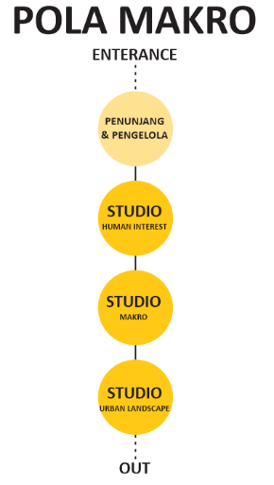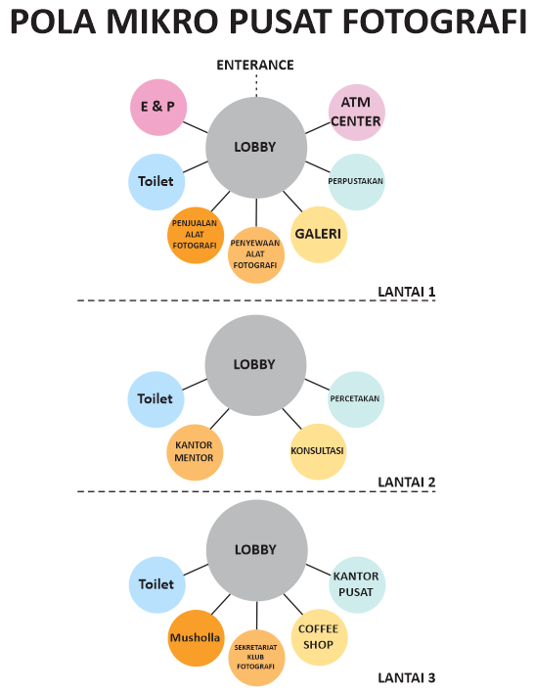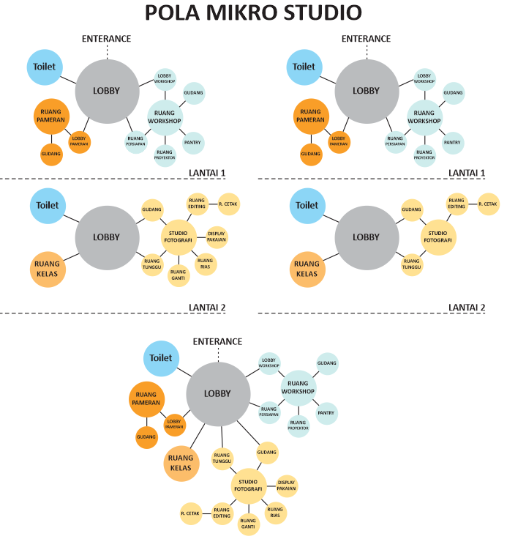

Gambar 2 : Pola Hubungan Ruang

Sumber : Hasil Konsep, 2021

**Konsep GSB,KDB, KDH, dan Kecukupan Luasan Site**

Pusat fotografi berada di jalan Drs H. Anang Hasyim, Kelurahan Air Hitam, Samarinda Ulu, Kota Samarinda dengan luas lahan Site41,423 **‬** m2. Penggunaan KDB (Koefisien Dasar Bangunan) pada Pusat fotografi sebesar 21% sedangkan penggunaan KDH (Koefisien Dasar Bangunan) sebesar 79%.

Garis Sempadan Bangunan : 15 Meter dari AS jalan dengan luasan = 1,265 m2

Luas Danau + GSD = 8918 m2

Luas Lahan Efektif = Luas Lahan - GSB - Danau

= 41,423 - 1265 - 8918

= 31,240 m2

Total Kebutuhan Ruang  = 8,781.927 m2

Luas Lantai Massa 1 = 1335.8 m² + 10 %(Sirkulasi antar ruang) = 1,469.38 m2

Luas Lantai Massa 2 = 1416 m² + 10 %(Sirkulasi antar ruang) = 1,557.6 m2

Luas Lantai Massa 3 = 1416 m² + 10 %(Sirkulasi antar ruang) = 1,557.6 m2

Luas Lantai Massa 4 = 2,479.97 m² + 10 %(Sirkulasi antar ruang) = 2,727.967 m2

Total Luas Massa = 8,781.927 m2

Perkerasan Parkir     = 2,778.75 m2

Luas KDB 21% = 8,781.927 m²

Luas KDH 79%   = 41,423 - 8,781.927 = **32,641.073** m2

Pemanfaatan RTNH = Pekerasan Parkir + (Jaringan drainase 1 %)

= 2,778.75 + 414.23 = **3,192.98 m2**

Pemanfaatan RTH = 32,641.073 **-** 3,192.98 = **29,448.093 m2**

**Konsep Massa Dan Gubahan Massa**

Konsep gubahan massa ini terdiri dari jalur masuk ke dalam site dan jalur masuk kedalam bangunan. Dimana pada gubahan massa satu termasuk kedalam zona penunjang yang bersifat publik , dan pada massa dua, massa tiga, massa empat masuk kedalam zona inti. Dimana dapat menentukan sirkulasi ruang dalam bangunan dan menentukan alur sirkulasi orang maupun kendaraan.

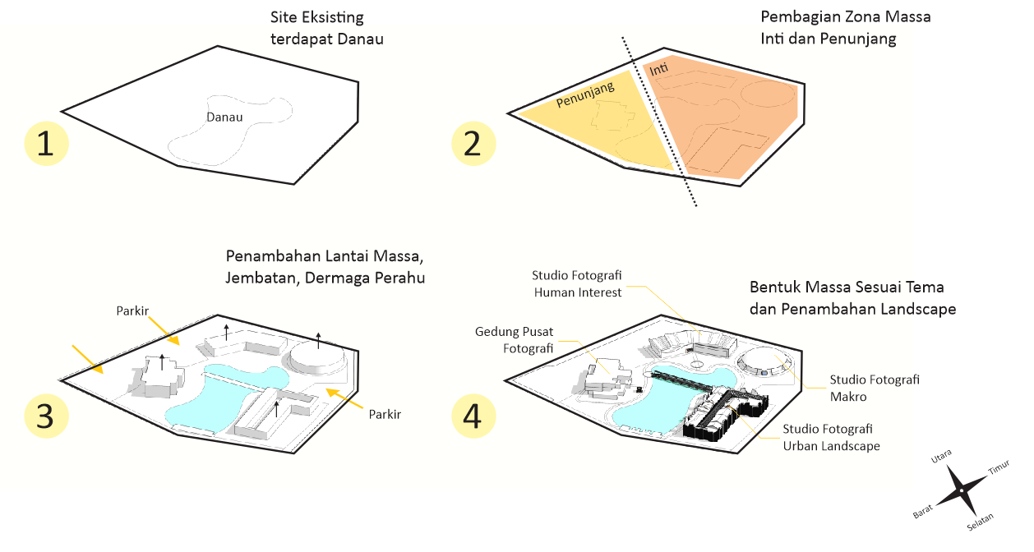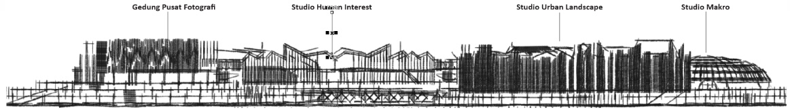

Gambar 3 : Konsep Gubahan Massa

Sumber : Hasil Konsep, 2021

**Konsep Bentuk Bangunan**

1. Massa Pusat Fotografi

Massa Gedung pusat fotografi terbentuk berdasarkan fungsi ruang dan hubungannya sesuai dengan gaya modern (*form follow function*), *simple,* bersih dan fungsional, sebagai simbol dari semangat modern. Gaya hidup seperti ini hanya dimiliki sebagaian masyarkat terutama masyarakat kota dimana kehidupan menuntut gaya hidup yang lebih cepat, fungsional dan efisien. Bentuk tersebut kemudian diberikan tekstur fasad dengan material kayu, beton, *vertical garden,* kaca, dan menggunakan atap dak beton dengan *roof garden* di atas bangunan.

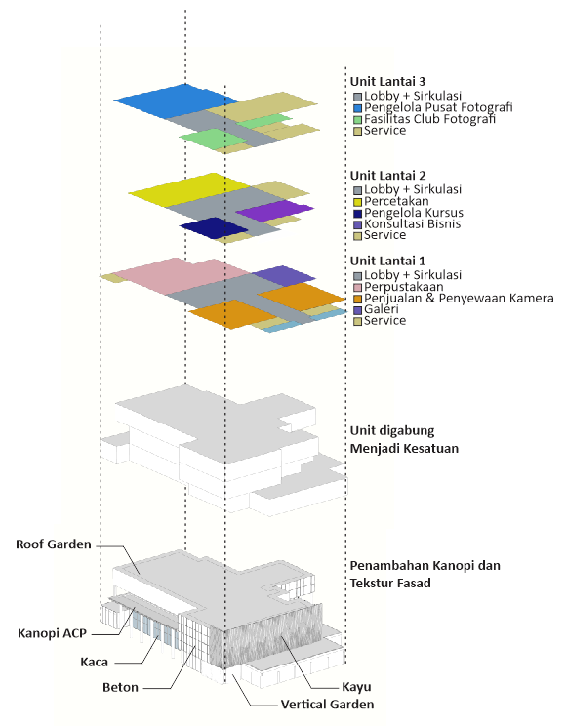

Gambar 4 : Konsep Bentuk Massa Gedung Pusat Fotografi

Sumber : Hasil Konsep, 2021

1. Massa Studio Fotografi *Human Interest*

Massa Studio Fotografi *Human Interest* menerapkan tema *Human Interest* itu sendiri, bentuk mengambil dari bentuk wajah manusia laki laki dan perempuan yang dikonversikan sebagai garis pada atap bangunan.

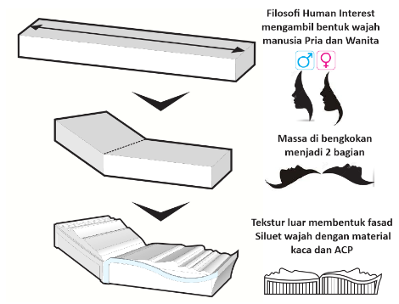

Gambar 5 :Konsep Bentuk Massa Studio Fotografi *Human Interest*

Sumber : Hasil Konsep, 2021

C. Massa Studio Fotografi Makro

Massa Studio Fotografi Makro menerapkan tema makro, fotografi makro disini merupakan fotografi dengan jarak sangat dekat untuk mendapatkan detail yang tinggi. Bentuk bangunan mengambil bentuk kumbang. Studio memiliki serangga dan tanaman hidup sebagai objek dalam kegiatan fotografi makro.

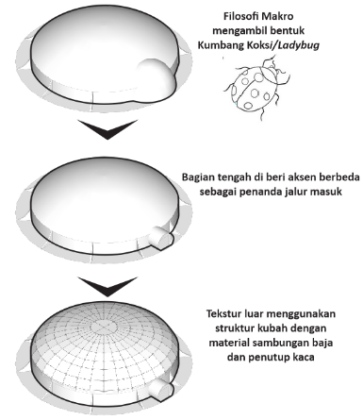

Gambar 6 : Konsep Bentuk Massa Studio Fotografi Makro

Sumber : Hasil Konsep, 2021

1. Massa Studio Fotografi *Urban Landscape*

Massa Studio Fotografi *Urban Landscape* menerapkan tema urbanspace, bentuk fasad mengambil bentuk *City Skyline* sebagai perwakilan *Urban Landscape*.

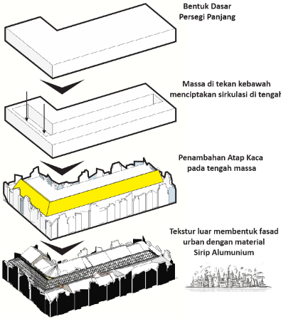

Gambar 7 : Konsep Bentuk Massa Studio Fotografi *Urban Landscape*

Sumber : Hasil Konsep, 2021

**Konsep Struktur**

* **Struktur Bawah**

Struktur bawah pada Perencanaan Pusat Fotografi menerapkan pondasi *footplat* dengan bahan material cor beton pada setiap massa bangunan gedung karena bobot bangunan yang cukup besar.

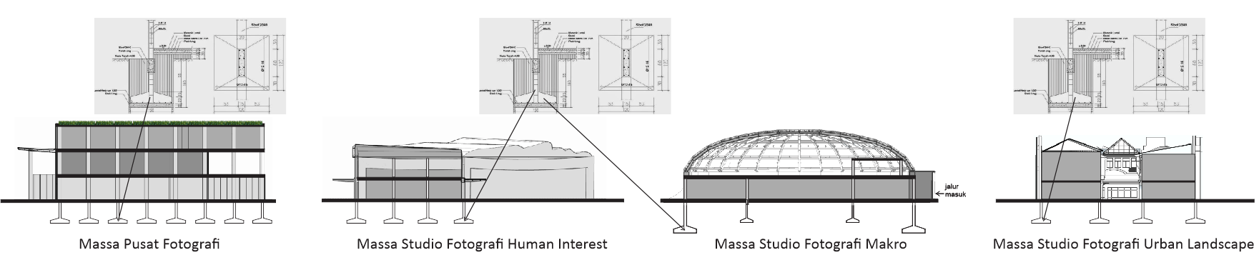

Gambar 8 :Konsep Struktur Bawah

Sumber : Hasil Konsep, 2021

* **Struktur Tengah**

Struktur Tengah pada Perencanaan Pusat Fotografi menerapkan struktur kolom,balok dan plat dengan bahan material cor beton bertulang yang merupakan lanjutan dari pondasi *footplat*. Bahan ini digunakan karena mudah dibentuk, mudah didapat, ekonomis dan ketahan terhadap suhu tinggi dan air.

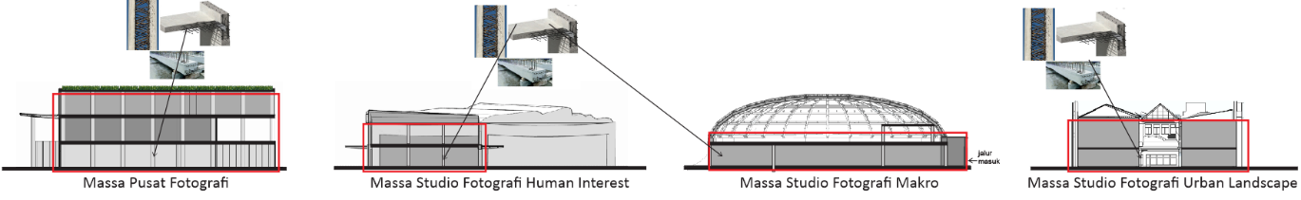

Gambar 9 : Konsep Struktur Tengah

Sumber : Hasil Konsep, 2021

* **Struktur Atas**

Pada Massa pusat fotografi menerapkan atap dak beton karena memiliki struktur yang lebih kuat, gaya tekan dan tarik seimbang, perawatan mudah,tahan api dan tidak fleksibel, untuk bentang lebar lebih sulit. Atap dak beton dapat dimanfaatkan untuk *roof garden*.

Pada massa Studio Fotografi *Human Interest* menerapkan atap rangka spaceframe karena struktur spaceframe dapat digunakan untuk konstruksi yang berbentang besar dengan mendukung beberapa interior dan mampu dibentuk secara variatif karena memanfaatkan modul standar untuk menghasilkan berbagai grid bentuk-bentuk yang lebih bebas. Spaceframe memiliki keindahan visual, berat struktur ringan dengan elemen kesederhanaan garisnya.

Pada massa massa Studio Fotografi *Urban Landscape* menerapkan atap rangka baja karena mampu menahan beban berat, dapat dibentuk dan juga kokoh untuk bangunan dengan atap bentang lebar. Penggunaan baja sangat cocok untuk bangunan dengan jangka waktu lama karena tahan karat, bebas rayap, dan mutu yang tidak berubah termakan usia.

Pada massa Studio Fotografi Makro memiliki konsep bentuk kubah atau *dome* ,struktur kubah kuat dalam menahan gempa. Memiliki nilai plus dari segi estetika karena berbentuk setengah lingkaran, beban yang bekerja pada struktur atap juga relatif kecil dan ekonomis. Kekurangan struktur kubah bentuknya yang tidak fleksibel (tidak memiliki bentuk lain selain bentuk setengah lingkaran).

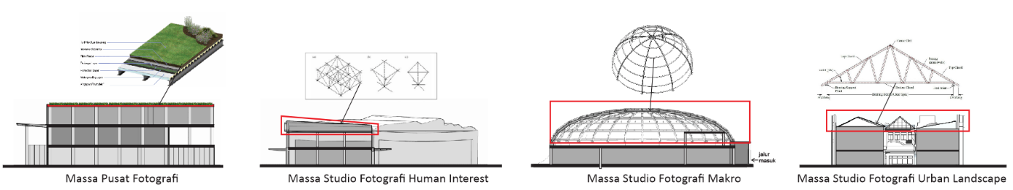Gambar 10 : Konsep Struktur Atas

Sumber : Hasil Konsep, 2021

**Konsep Utilitas Air Bersih**

Konsep utilitas air bersih memanfaatkan sumber berasal PDAM, air bersih tersebut ditampung di dalam tandon pada bagian atas bangunan. Hal ini bertujuan untuk mengantisipasi air ketika PDAM, gedung masih memiliki suplai air bersih yang dapat digunakan pengguna. Dalam Perencanaan Gedung Pusat Fotografi, pendistribusian air dari tandon dipompa menggunakan *waterpump* dalam proses pendistribusian air ke titik pengguna dari toilet, ruang wudhu, dapur dan sistem pemadam kebakaran . Dalam keadaan tidak tersedianya listrik untuk mengaktifkan *waterpump,* pendistribusiannya masih dapat terjadi dengan memanfaatkan efek gravitasi.

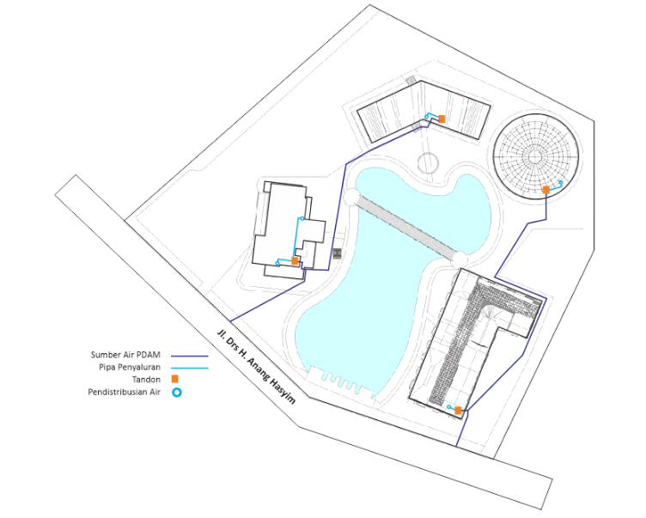

Gambar 11 : Skema Utilitas Air Bersih

Sumber : Hasil Konsep, 2021

**Konsep Utilitas Air Kotor**

Konsep Utilitas Air kotor pada Perencanaan Pusat Fotografi menerapkan 2 saluran pipa yaitu pipa *black water* atau air kotor yang berasal dari kloset disalurkan menuju *septic tank*, kemudian dialirkan menuju sumur resapan. Selain itu saluran pipa *grey water* atau air kotor yang berasal dari limbah dapur, cucian, ataupun dari KM dialirkan terlebih dahulu menuju bak penampungan limbah ke bak penyaringan, kemudian dialirkan sumur resapan.

Titik Sumur resapan yang sudah penuh akan otomatis mengalir di saat keadaan curah hujan tinggi melalui saluran drainase site jenis alamiah *(Bioswale)* menuju drainase kota pada depan site.

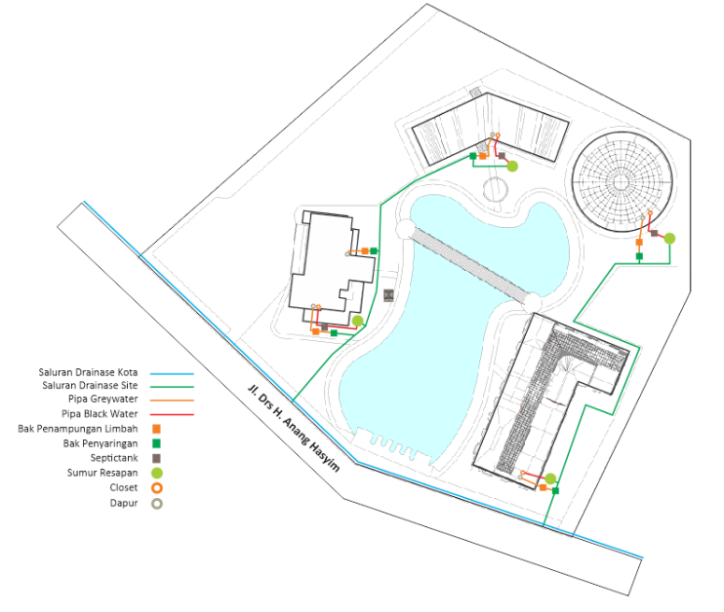

Gambar 12 : Konsep Utilitas Air Kotor

Sumber : Hasil Konsep, 2021

**Konsep Utilitas Air Hujan**

Konsep utilitas air hujan pada Perencanaan Pusat Fotografi Samarinda menerapkan talang air pada atap bangunan setiap massa kecuali massa 3. Talang air beperan sebagai penampung air hujan untuk didistribusikan ke saluran drainase site.

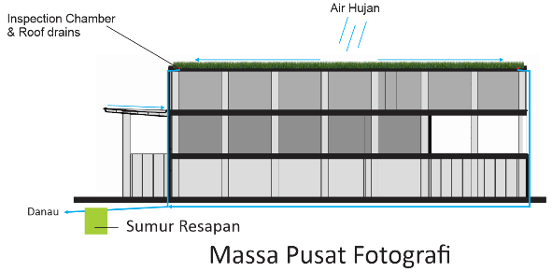

Massa Pusat Fotografi (Massa I)

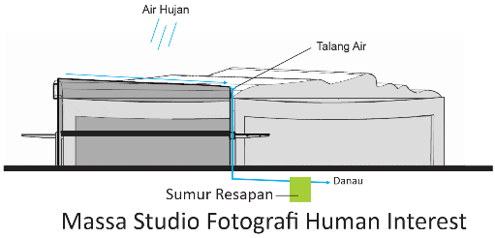

Massa Studio Fotografi *Human Interest* (Massa II)

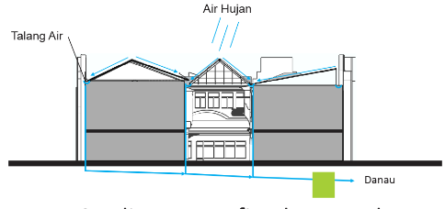

Massa Studio Fotografi *Urban Landscape* (Massa IV)

Gambar 13 : Konsep Utilitas Air Hujan Massa I, II, dan IV

Sumber : Hasil Konsep, 2021

Pada massa 3 sudah memiliki bentuk kubah/setengah lingkaran sehingga air dapat mengalir ke drainase site di sekitar massa tersebut.

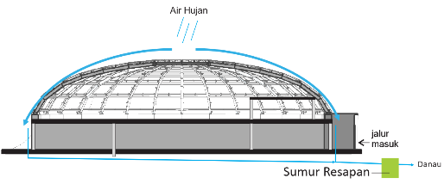

Massa Studio Fotografi Makro (Massa III)

Gambar 14 : Konsep Utilitas Air Hujan Massa III

Sumber : Hasil Konsep, 2021

**Konsep Instalasi Listrik**

Konsep Listrik pada Perencanaan Pusat Fotografi Samarinda memanfaatkan sumber listrik dari PLN. Dalam keadaan tidak ada listrik dari PLN, setiap massa pusat fotografi samarinda menggunakan listrik dari sumber generator set (genset).

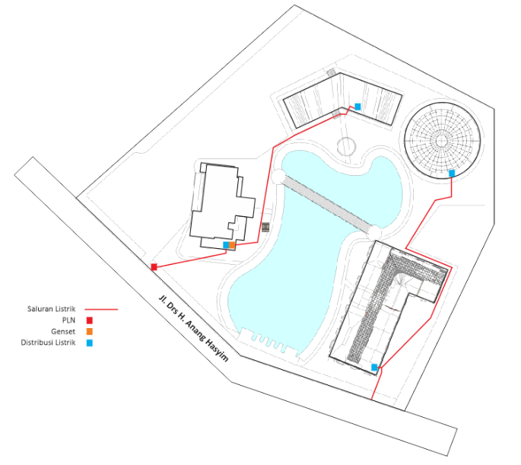

Gambar 15 : Konsep Instalasi Listrik

Sumber : Hasil Konsep, 2021

**Konsep Pembuangan Sampah**

Pembuangan sampah pada Perencanaan Pusat Fotografi menerapkan bak sampah sesuai jenis sampah yaitu sampah Organik, Anorganik dan B3. Bak sampah berada pada sekitar masing-masing lantai dan massa bangunan. Sampah yang sudah ditampung terpisah berdasarkan jenisnya kemudian dikumpulkan di tempat pembuangan sampah sementara pada daerah depan site agar menjauhi pengguna.

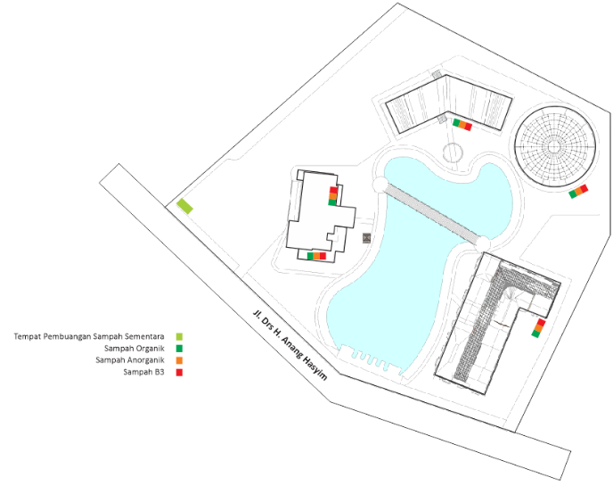

Gambar 16 : Konsep Pembuangan Sampah

Sumber : Hasil Konsep, 2021

**Konsep Proteksi Kebakaran**

Konsep Sistem proteksi kebakaran ada 2 jenis, yaitu sistem proteksi kebakaran pasif dan sistem kebakaran aktif. Penerapan beberapa alat atau komponen pada kedua jenis proteksi kebakaran menurut yaitu :

1. Sistem Proteksi Kebakaran Aktif

Bangunan di lengkapi dengan *Fire Detector* yang memberikan sinyal pada Master Control Fire Alarm (MCFA) untuk mengaktifkan alarm dan juga sprinkler otomatis yang tersebar pada tiap lantai massa. Selain itu juga masing-masing massa menerapkan alat pemadam api ringan (APAR).

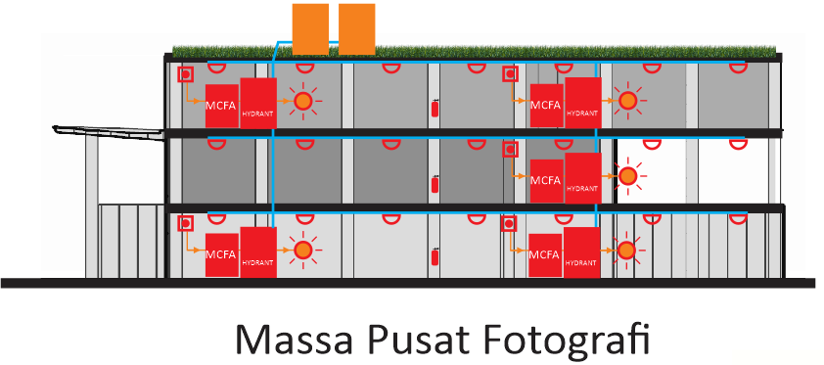

Massa Pusat Fotografi

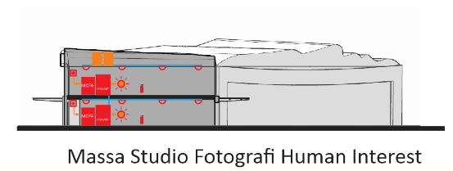

Massa Studio Fotografi *Human Interest*

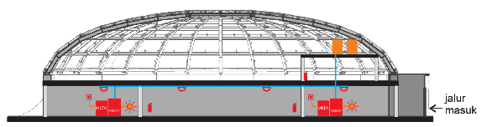

Massa Studio Fotografi Makro

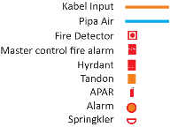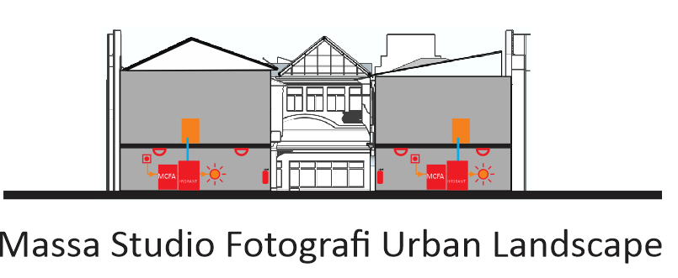

Massa Studio Fotografi *Urban Landscape*

Gambar 17 Konsep Proteksi Kebakaran Aktif

Sumber : Hasil Konsep, 2021

1. Sistem Proteksi Kebakaran Pasif

**Pintu dan jendela tahan api,** yaitu pintu dan jendela yang berfungsi untuk menahan kebakaran

**Bahan pelapis interior,** yatiu pelapis yang meningkatkan kemampuan permukaan yang dilapis untuk menahan api

**Penghalang api,** yaitu penghalang yang digunakan untuk membentuk ruangan tertutup, pemisah ruangan atau proteksi sesuai persyaratan teknis dan memiliki ketahanan api dari 30 menit hingga 3 jam

**Partisi penghalang asap,** yaitu alat yang berfungsi untuk membagi-bagi  ruangan  dalam rangka membatasi gerakan asap.

**Konsep Penangkal Petir**

Pada Perencanaan Pusat Fotograti sistem penangkal petir yang digunakan adalah sistem Franklin yang mempunyai jangkauan perlindungan bangunan yang lebih luas dengan tiang penangkap petir dan sistem pengebumiannya. Titik penerapan penangkal petir berada pada bangunan yang paling tinggi yaitu pada Massa 1 Gedung Pusat Fotografi yang memiliki 3 lantai dengan tinggi 12 m.

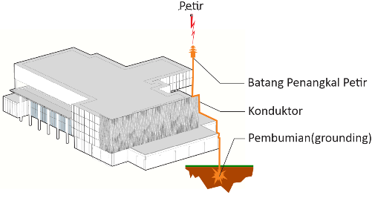

Gambar 18 : Skema Penangkal Petir

Sumber : Hasil Konsep, 2021

**Konsep Penekanan Judul**

Konsep Exterior-Interior

A. Massa Pusat Fotografi

Massa Gedung pusat fotografi terbentuk berdasarkan fungsi ruang dan hubungannya sesuai dengan gaya modern (*form follow function*), *simple,* bersih dan fungsional, sebagai simbol dari semangat modern. Gaya hidup seperti ini hanya dimiliki sebagaian masyarkat terutama masyarakat kota dimana kehidupan menuntut gaya hidup yang lebih cepat, fungsional dan efisien. Bentuk tersebut kemudian diberikan tekstur fasad dengan material kayu, beton, *vertical garden,* kaca, dan menggunakan atap dak beton dengan *roof garden* di atas bangunan.

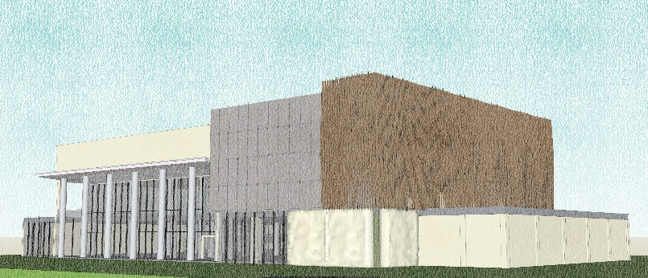

Gambar 19 : Bentuk Massa Gedung Pusat Fotografi

Sumber : Hasil Konsep, 2021

B. Massa Studio Fotografi *Human Interest*

Massa Studio Fotografi *Human Interest* menerapkan tema *Human Interest* itu sendiri, bentuk mengambil dari bentuk wajah manusia laki laki dan perempuan yang dikonversikan sebagai garis pada atap bangunan.

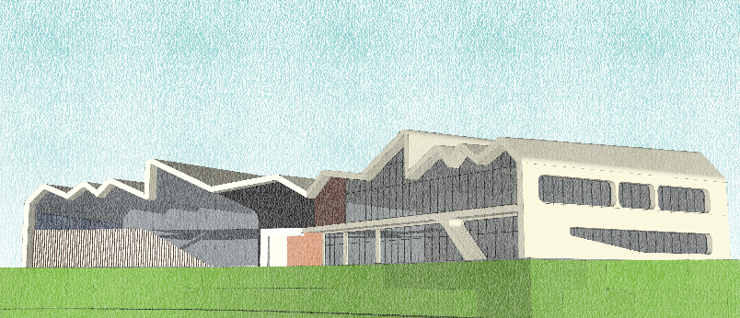

Gambar 20 : Konsep Bentuk Massa Studio Fotografi *Human Interest*

Sumber : Hasil Konsep, 2021

Konsep Interior studio *Human Interest* menggabungkan beberapa gaya arsitektur interior sebagai variasi dalam sebuah studio foto, dimana konsep-konsep tersebut yaitu bertema *Homey, Rustic, Industrial, Minimalist,* *Classic*, *American Classic*, Standar(Umum), dan Tempo Dulu.

Tabel 2 : Konsep Interior Studio Human Interest

|  |  |
| --- | --- |
| Studio Homey | Studio Classic |
| Studio Rustic | Studio American Classic |
| Studio Industrial | Studio Standard |
| Studio Minimalist | Studio Temp Dulu |

C. Massa Studio Fotografi Makro

Massa Studio Fotografi Makro menerapkan tema makro, fotografi makro disini merupakan fotografi dengan jarak sangat dekat untuk mendapatkan detail yang tinggi. Bentuk bangunan mengambil bentuk kumbang. Studio memiliki serangga dan tanaman hidup sebagai objek dalam kegiatan fotografi makro.

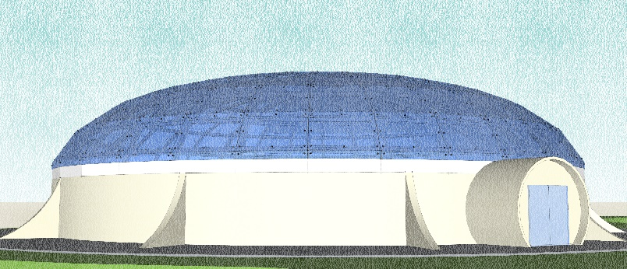 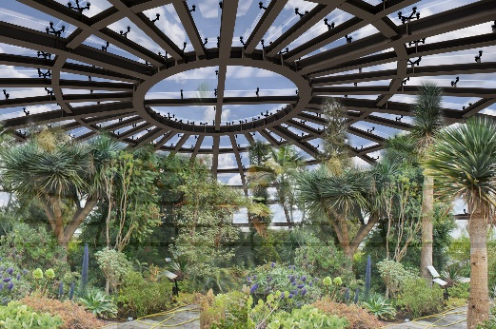

Gambar 21 : Bentuk Massa dan Interior Studio Fotografi Makro

Sumber : Hasil Konsep, 2021

Konsep Interior studio Makro mengambil konsep taman dengan vegetasi seperti pohon dan bermacam-macam tanaman bunga dalam sebuah studio foto. Dengan penataan vegetasi bunga diharapkan dapat mengundang beberapa serangga sebagai objek pemotretan.

D. Massa Studio Fotografi *Urban Landscape*

Massa Studio Fotografi *Urban Landscape* menerapkan tema urbanspace, bentuk fasad mengambil bentuk *City Skyline* sebagai perwakilan *Urban Landscape*.

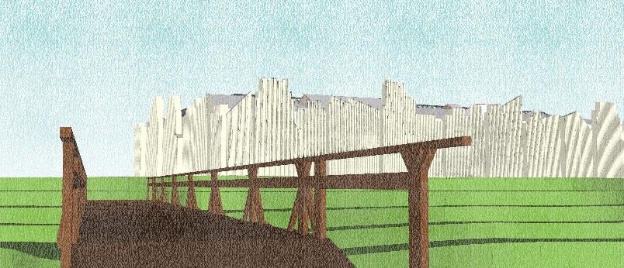

Gambar 22 : Bentuk Massa Studio Fotografi *Urban Landscape*

Sumber : Hasil Konsep, 2021

Konsep Interior studio Urban Landscape mengambil konsep kota lama bergaya arsitektur klasik eropa dalam sebuah studio foto. Desain ruang dalam diharapkan menjadi daya tarik tersendiri bagi objek fotografi dengan menggambarkan kondisi urban (perkotaan).

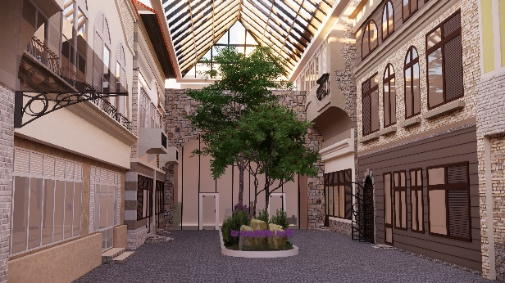 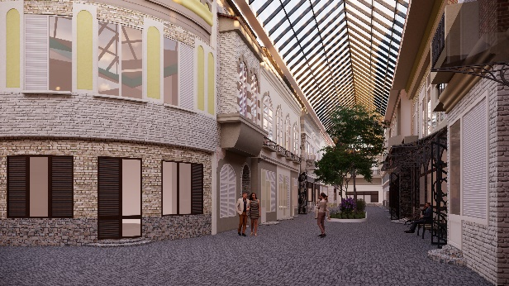

Gambar 23 : Konsep Interior Studio Fotografi *Urban Landscape*

Sumber : Hasil Konsep, 2021

Pada ruang dalam studio fotografi *urban landscape* memiliki jalur pedestrian dari paving. Adapun elemen penyusun sebagai objek foto, penerapan penerangan menggunakan lampu taman gaya eropa, bangku, dan vegetasi.

**Konsep Ruang Luar**

Adapun direncanakan jembatan pada ruang luar, sehingga pengunjung dapat berfoto di jembatan dan mendapatkan view bangunan Studio Fotografi *Urban Landscape* yang mempresentasikan kota dan danau mempresentasikan *landscape* sebagai *background* foto*.* Penerapan Gazebo terletak di beberapa titik yang berada di samping danau juga selain memiliki fungsi tempat bersantai, juga sebagai objek fotografi yang dengan view sekitar sebagai *background*. Display Fotografi *outdoor* berada pada ruang luar tersebar di beberapa titik sebagai pemasangan karya yang dapat diisi karya-karya foto dari komunitas fotografi samarinda.

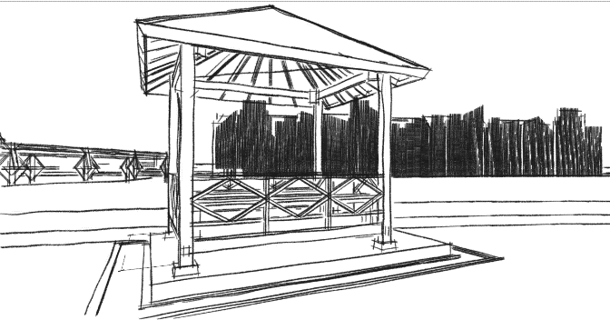 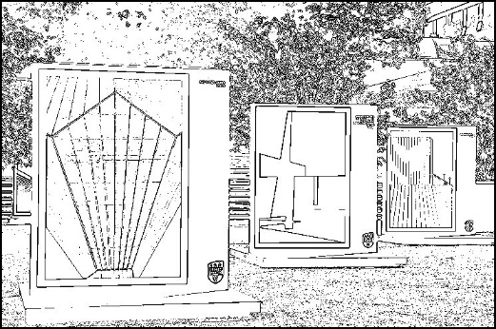

Gambar 24 : Konsep Gazebo dan Taman fotografi

Sumber : Hasil Konsep, 2021

**Kesimpulan**

Kesimpulan pada Perencanaan Pusat Fotografi dengan penerapan tematik genre yang berlokasi di jalan Jl. Drs H. Anang Hasyim bertujuan menjadi wadah yang bisa menampung berbagai kegiatan yang berkaitan dengan fotografi, kegiatan dilakukan untuk memberikan suatu pengenalan, pengetahuan, dan hiburan mengenai fotografi bagi masyarakat luas. Perencanaan tematik genre ini ingin menjadikan pusat fotografi menjadi bangunan yang memiliki konsep yang bertema pada masing-masing bangunannya, mengambil konsep-konsep kebutuhan ruang dari penekanan tematik genre itu sendiri sehingga mampu menghasilkan bangunan dan ruang-ruang yang dapat menggambarkan arti dari sebuah genre fotografi di kota samarinda. Konsep genre yang diterapkan antara lain Genre Fotografi *Human Interest*, Makro, dan *Urban Landscape*.

**Daftar Pustaka**

Ching, Francis D.K. 2008. Buku Arsitektur Bentuk, Ruang, dan Tatanan Edisi Kedua. Ciracas, Jakarta: Penerbit Erlangga.

Neufert, E. 2002. Ernst Neufert data arsitek. Edisi 33 jilid 2. Jakarta: Erlangga.

Ernst., Neufert, P. 2012. Neufert Architects’ data. Edisi 4. Blackwell Publishing Ltd

Menteri Pekerjaan Umum Republik Indonesia. (2008). Peraturan Menteri Pekerjaan Umum No. 26/PRT/M/2008 *Tentang Persyaratan Teknis Sistem Proteksi Kebakaran pada Bangunan Gedung dan Lingkungan.*

Menteri Pekerjaan Umum Republik Indonesia. 2014. Peraturan Menteri Pekerjaan Umum Republik Indonesia Nomor 11/PRT/M/2014 *Pengelolaan Air Hujan Pada Bangunan Gedung Dan Persilnya*.

Menteri Pekerjaan Umum Republik Indonesia. (2014). Peraturan Menteri Pekerjaan Umum Republik Indonesia Nomor 12/PRT/M/2014 *Tentang Penyelenggaraan Sistem Drainase Perkotaan*.

Menteri Pekerjaan Umum Republik Indonesia.. 2017. Peraturan Menteri Pekerjaan Umum dan Perumahan Rakyat RI No. 14/PRT/M/2017 *Tentang Persyaratan Kemudahan Bangunan Gedung.*

Amaliyah, S. 2017. *Pusat Fotografi dengan Pendekatan Arsitektur Kontemporer di Kota Semarang*. Program Sarjana Jurusan Teknik Arsitektur, Jurusan Teknik Sipil, Fakultas Teknik, Universitas Negeri Semarang.

Wijaya, R. 2018. [*Perencanaan*](https://repository.ung.ac.id/skripsi/show/551411004/pusat-fotografi-di-kota-gorontalo-dengan-pendekatan-arsitektur-modern.html) *dan Perancangan Pusat Fotografi Bandung*. Program Studi Teknik Arsitektur, Jurusan Teknik Sipil, Fakultas Teknik, Universitas Sriwijaya.

Hamzah,M. 2019. *Perancangan Pusat Fotografi di Kota Gorontalo dengan Konsep Hi-Tech Building*, Sekolah Tinggi Teknik Bina Taruna Gorontalo. *Jurnal Peradaban Sains, rekayasa, dan teknologi Volume 3 No 2.*

Damopolii, P. 2019. [*Pusat Fotografi Di Kota Gorontalo Dengan Pendekatan Arsitektur Modern*](https://repository.ung.ac.id/skripsi/show/551411004/pusat-fotografi-di-kota-gorontalo-dengan-pendekatan-arsitektur-modern.html). Jurusan Teknik Arsitektur, Fakultas Teknik, Universitas Negeri Gorontalo.